如果，这是一段爱情

屈穎妍 [有理儿有面](javascript:void(0);)

**有理儿有面**

微信号 youli-youmian

功能介绍 你说是不是

2020-05-24[原文](https://mp.weixin.qq.com/s?__biz=Mzg3MjEyMTYyNg==&mid=2247494873&idx=2&sn=d82b0466fbb1732e2f47f90f13a04804&chksm=cef6b8acf98131ba1a8efa3b8288738399d487c469021e50992950cd9392eed29afc78108cf6&scene=27#wechat_redirect&cpage=74) 发表于

收录于合集



本文作者：香港资深媒体人、知名专栏作家    屈穎妍

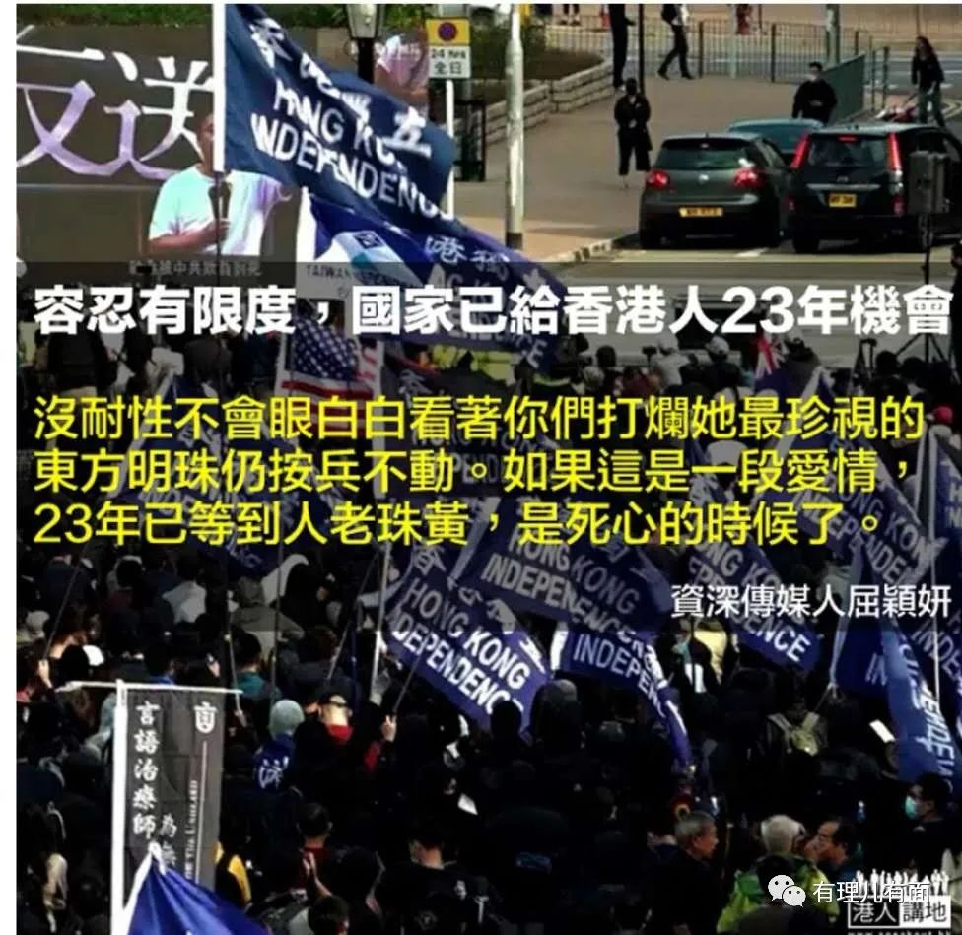

这几天，我脑海一直浮现周星驰《大话西游》里一段经典对白，那是至尊宝为了救紫霞仙子，决定戴上金刚箍忘掉七情六欲变成孙悟空前的一番感悟：“曾经有一份真挚的爱情摆在我的面前我没有珍惜，等我失去的时候才后悔莫及，尘世间最痛苦的事莫过于此。如果上天能给我一个机会再来一次，我会对那女孩子说三个字：我爱你，如果非要在这份爱上加上一个期限，我希望是：一万年。”

是否有点共鸣感觉呢？如果我把对白改一改，大家就心领神会……

“曾经有一份真正的自由摆在反对派面前他们没珍惜，等到失去的时候才后悔莫及，尘世间最痛苦的事莫过于此。如果上天能给反对派一个机会再来一次，他们会对中央说三个字：23条……”

那天，听到港大法律学者张达明在香港电台大放厥词：“中央已经没了耐性，直接代香港立法，他们放弃23条，即是放弃基本法，等于一国一制了。”咦，原来你们想要23条？

真是鸡与鸡蛋的问题，反对派永远是这样输打赢要没逻辑。明明是你们反23条在先，你们不喜欢，那国家就改用国安法，现在你们又说强立国安法是不顾23条、放弃基本法，那到底你们是讨厌国安法？还是想要23条？举个例，你家有老鼠洞，我给你一块石头塞着那洞，你说不要，于是我拿水泥帮你把洞封了，你回头骂我：为什么不用石头封？

我又想起，《大话西游》里罗家英饰演唠叨的唐三藏这句经典对白：“悟空，你想要啊？你想要就讲嘛，你不出声我点你想要呢？虽然你好有诚意这样看着我，但你都是要同我讲你想要架，你真是想要？那好吧，你拿去吧……”

23年了，张达明说“中央已没了耐性”，吓？没耐性不会等你23年，没耐性不会让你们骂她23年而半声不哼，没耐性不会眼白白看着你们打烂她最珍视的东方明珠仍按兵不动。如果这是一段爱情，23年已等到人老珠黄，是死心的时候了。

张达明又说：“香港的刑事法判得好重的，你看今日有什么香港人做的事有哪些是香港法律阻止不了的？为什么偏不会走一条本地立法的路，而要中央直接颁布国安法？”

那我就问问这位港大法律学者：请问今日香港哪条法律可阻止李柱铭黎智英陈方安生郭荣铿莫乃光黄之锋去美国通番卖国？请问哪条法律可以禁止暴徒拿着别国国旗在我们的国土高喊“香港独立”？请问哪条法律可以惩治那些把外国黑金漂白成众筹捐款的暴动操控者？……

容忍有个限度，国家已给香港人23年机会，尽管你们不断谎称自由度愈来愈少，但我们看到的是你们破坏力愈来愈大。一个没自由的人，可以放肆到这地步？想想这23年来，到底是中央打压你，还是你们没间断地压逼中央？想想，到底是河水犯了井水？还是井水一直在挑衅河水？

天作孽犹可恕，自作孽不可活。广东人有句老话：敬酒不饮饮罚酒，今次在反对派身上完全应验。

时辰到了，万众期待的国安法即将降临，这几天，香港人真的忽然有种光复香港的感觉。

文章转载自《港人讲地》





**关注公众号：**

**有理儿有面**

**理   性｜   揭   秘｜   探   讨**







### 精选留言

用户设置不下载评论